程序使用说明

1. 程序特色：

* 升级包自动排序，可以重复执行
* 自动解压文件并删除压缩包
* 自动提取配置内容
* 配置灵活，按照需求自动过滤不需要合并的数据库用户
* 多套环境使用一个升级工具，比如生产，仿真，全真等环境可以通过配置环境以及该环境的过滤用户每次升级自动选择。
* 自动替换生产环境数据库用户密码。
* 合并sql的同时自动检查是否有跨库的sql文件
* 可以选择是否注释合并后的sql文件中oracle10g的文件引用
* 自动获取所有so文件的版本

1. 执行要求：

* 安装python3.6 注意：勾选将python添加到系统文件路径中
* cmd命令下执行 pip3 install numpy
* cmd命令下执行 pip3 install pandas
* cmd命令下执行 pip3 install xlrd
* cmd命令下执行 pip3 install rarfile

1. 原始升级包的目录说明：

uf20目录中存放的是交易发放的原始升级包

user目录中存放的是账户发放的原始升级包

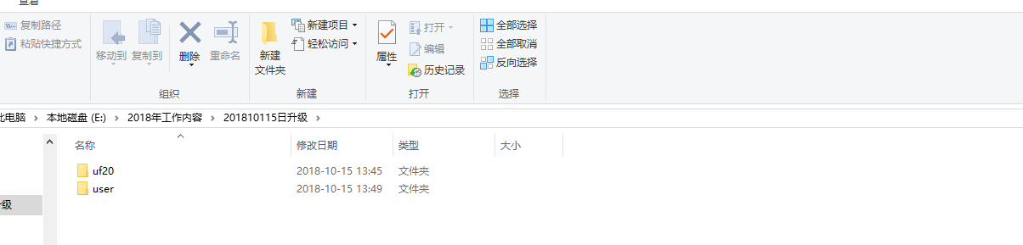

图1.1总的需要升级的目录结构

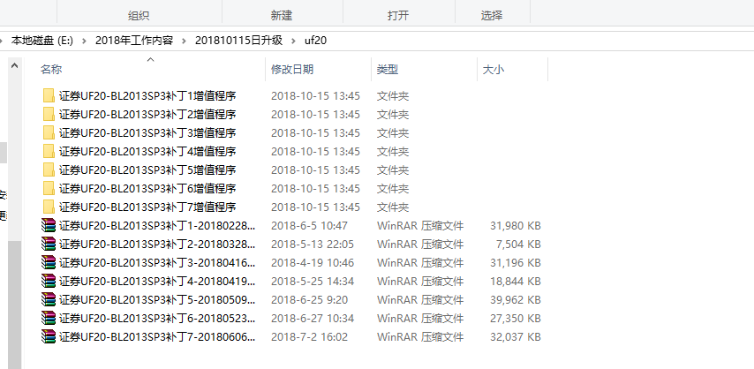

图1.2 uf20目录中的原始升级包

1. 原始升级包排序：

**注：重新排序后，压缩包分别解压到单独的目录,系统自动删除原始的压缩包【请自行备份】**

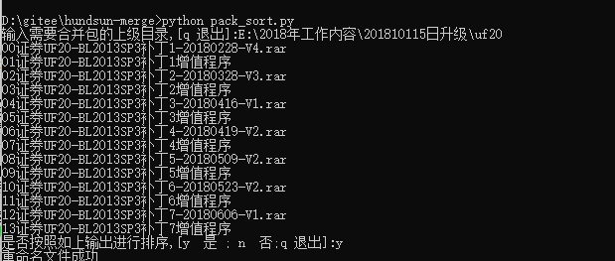

图2.1：排序过程

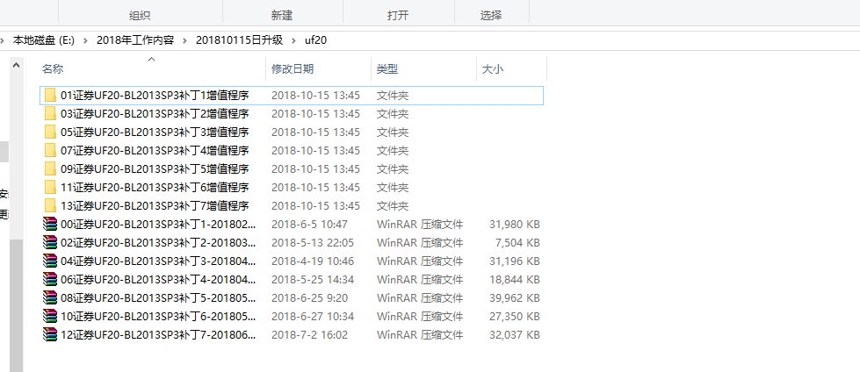

图2.2 排序后重命名的结果

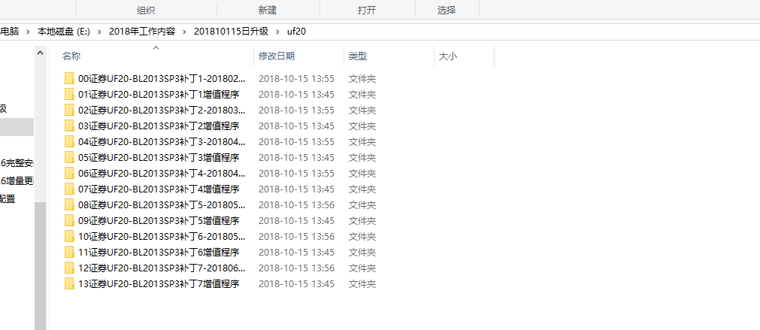

图2.3 压缩包解压并删除原始压缩包的结果

1. 合并客户端以及中间件程序

合并的结果在hundsun.py文件的配置项DEST_DIR_NAME目录中，按回车执行；本例中为 D:\hundsun_sj\uf20 在本程序中会将带范例、参考等字样的文件重命名为不带范例或参考的文件。

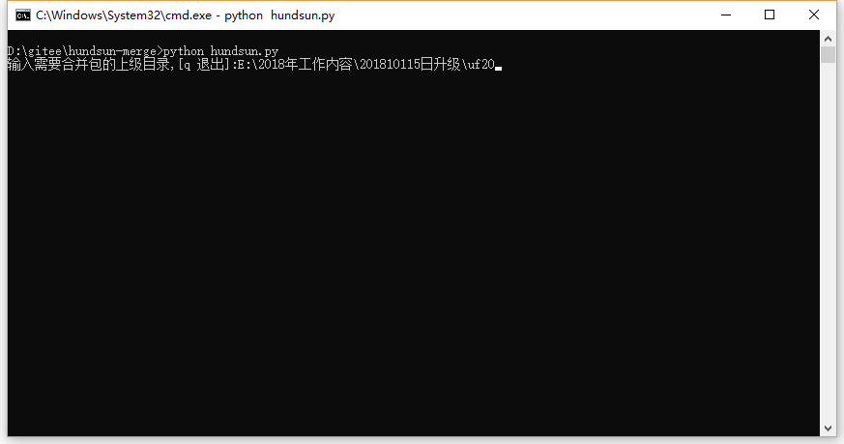

图3.1 执行hundsun.py文件

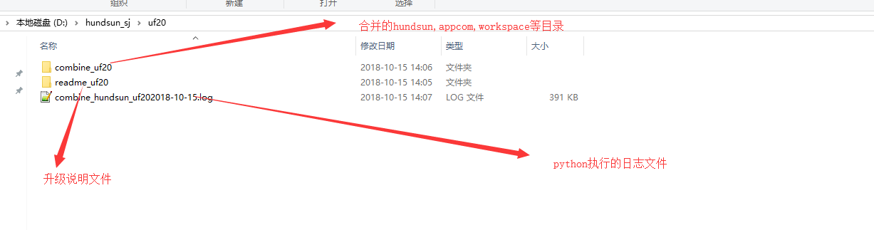

图3.2 合并结果文件说明

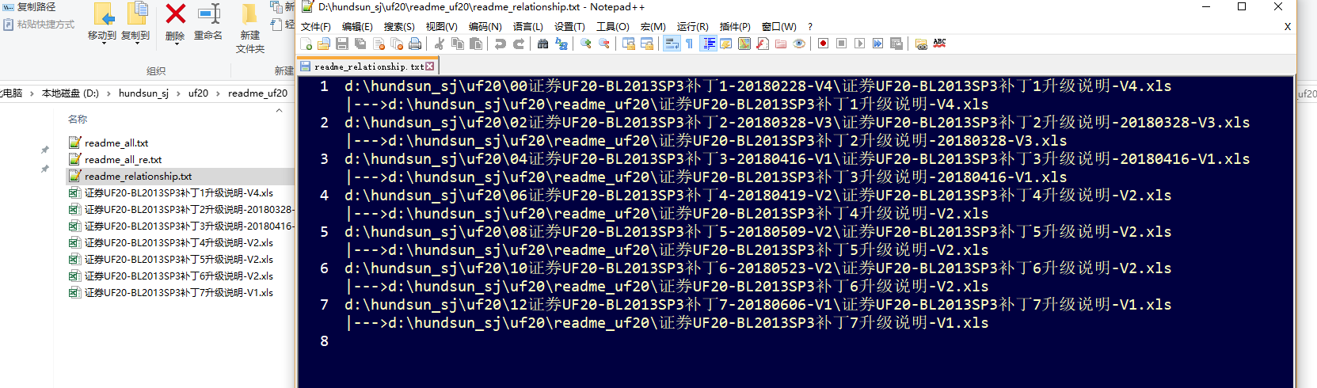

图3.3提取的升级说明与原始升级包的关系说明

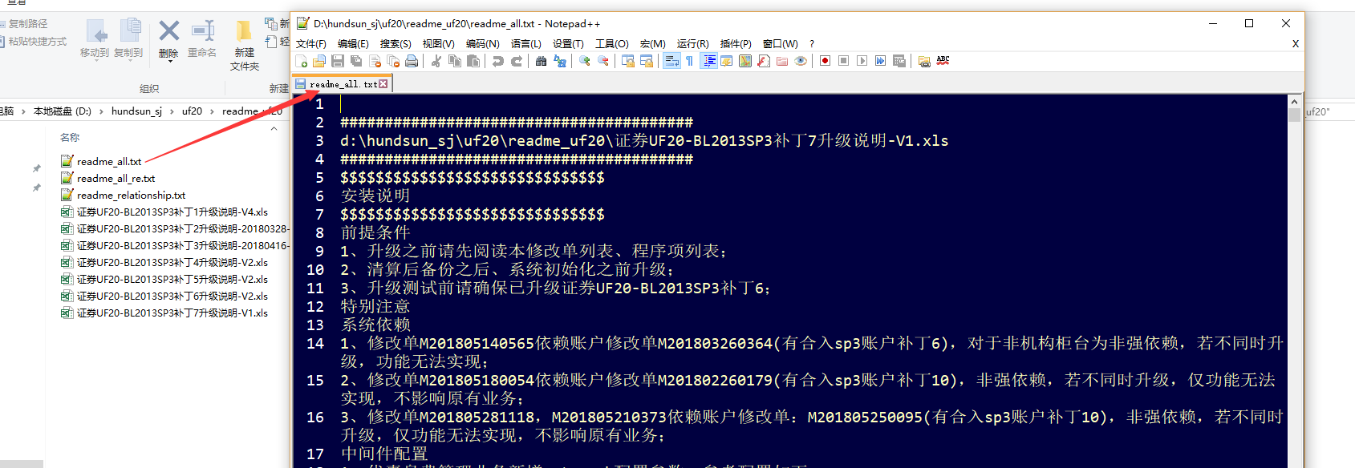

图3.4：excel与txt升级说明中的主要信息【提取具体excel中那些sheet页内容与hundsun.py中的XLSX_SHEET_NAME配置项有关】

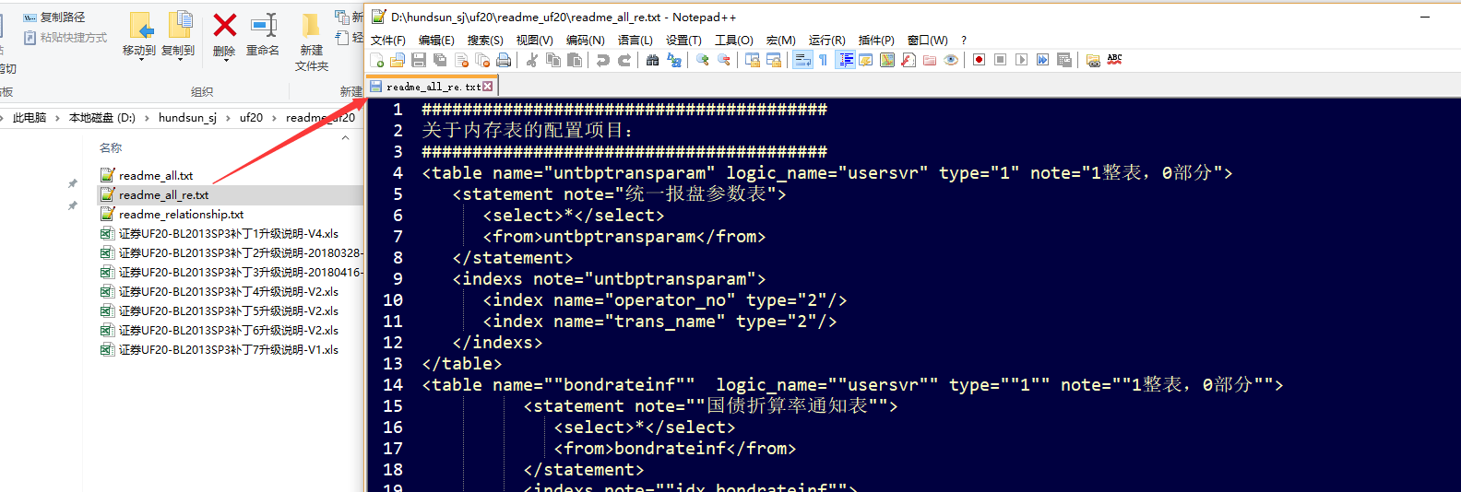

图3.5 提取的常用配置信息 包括内存表，加载的so ，topic配置等；其中每一项中可能有重复值，提取的结果是按照升级包的倒序来提取，也就是说同一个配置项目中上面的配置内容优先

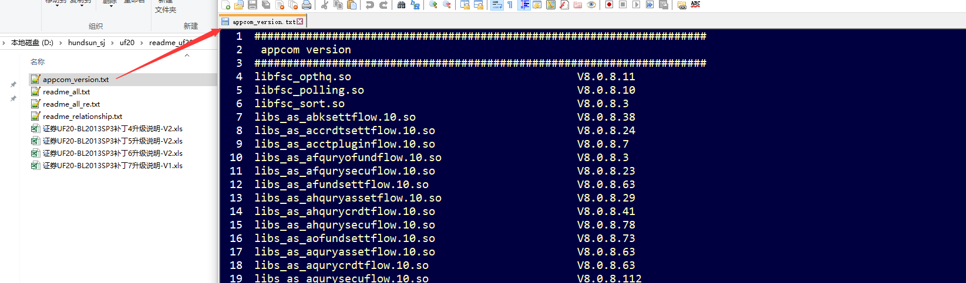

图3.5 获取合并结果中so文件的版本

1. 数据库升级包合并

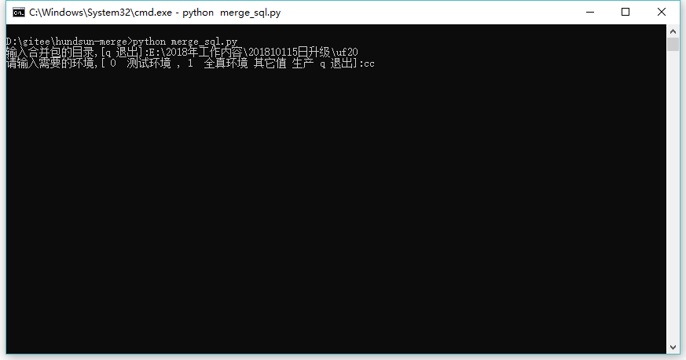

图4.1：合并sql程序执行

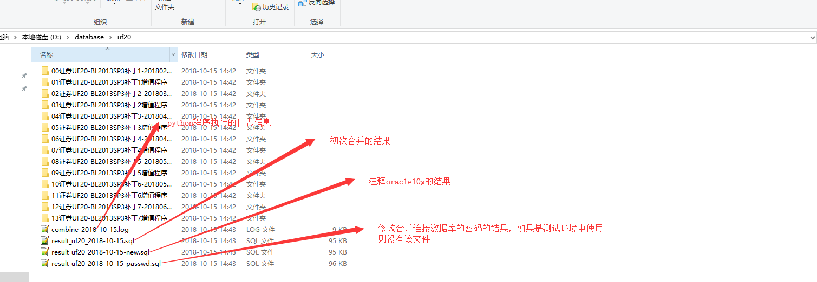

图4.2程序执行结果

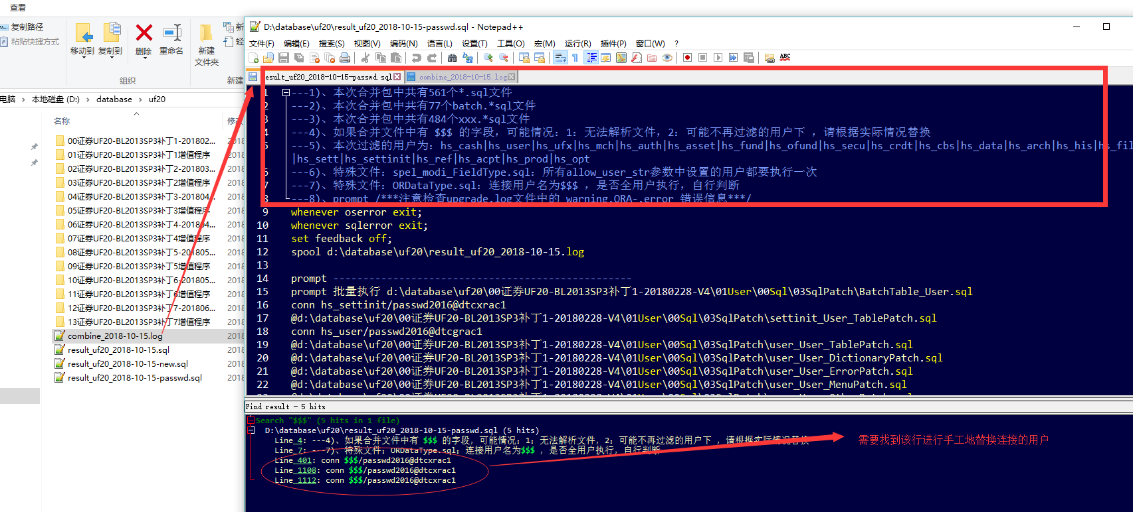

图4.3合并结果文件说明

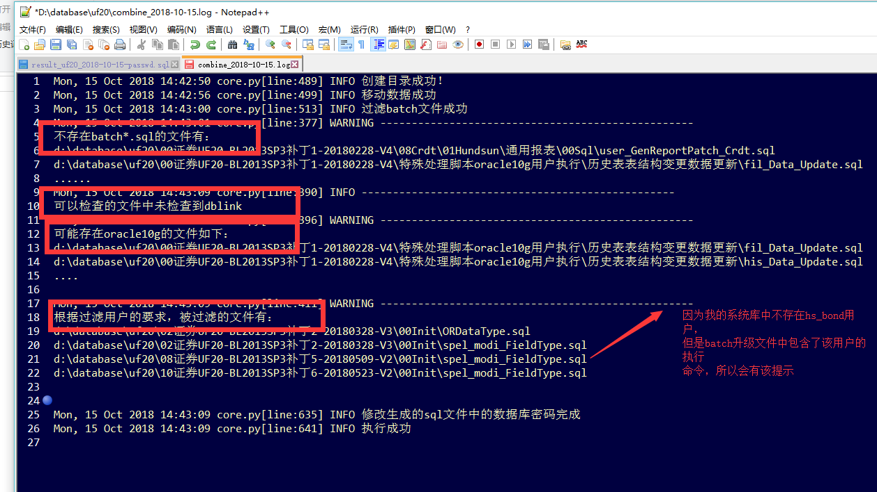

图4.4日志文件说明

备注说明：

user目录中的升级包同样参考如上所属执行。